МИНИСТЕРСТВО ОБРАЗОВАНИЯ И НАУКИ РОССИЙСКОЙ ФЕДЕРАЦИИ  
ФЕДЕРАЛЬНОЕ ГОСУДАРСТВЕННОЕ АВТОНОМНОЕ ОБРАЗОВАТЕЛЬНОЕ УЧРЕЖДЕНИЕ ВЫСШЕГО ОБРАЗОВАНИЯ

«Санкт-Петербургский национальный исследовательский университет  
информационных технологий, механики и оптики»

Кафедра информационных систем

Хранение ассоциаций

План выполнения и структура проекта

Выполнили студенты группы М3304:  
Арефьева Анна  
Наскальнюк Никита  
Норин Ли  
Чернецов Алексей

Проверил:  
Гусарова Наталия Фёдоровна

САНКТ-ПЕТЕРБУРГ

2019

**Визуализация и использование**

Объем рабочих данных (по условию поставленной задачи) может достигать больших значений. Поэтому, выбор был сделан в пользу модели: «клиент-сервер».

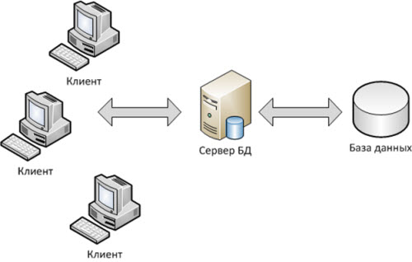

**Принцип работы и способ хранения**

Ассоциативная модель данных – (англ. Associative model of data) это предложенная Саймоном Уильямсом модель представления данных, в которой БД состоит из двух типов структурданных элементов и ссылок, хранимых в единой однородной общей структуре в качестве альтернативы реляционной и объектной моделям данных. Близка к модели данных сущность-связь. Кроме общего описания модели, существует реализация и набор методов, запатентованные Уильямсом.

***Существо модели***

Реальный мир моделируется компонентами двух сортов: сущностями (элементами) и ассоциациями (связями).

* Сущность – это нечто, существующее отдельно и самостоятельно.
* Ассоциация – это нечто, существующее только в связи с какими-то другими вещами, и которое не имеет смысла в отрыве от них.

В рамках базы данных сущности и ассоциации являются структурами данных, обладающих следующими свойствами:

* "Сущности" имеют уникальный идентификатор, имя и тип;
* "Ассоциации" имеют уникальный идентификатор, а также содержат идентификаторы трёх других объектов, которые представляют "источник", "глагол" и "цель", которые описывают какой-то факт о "первоначальном источнике".

Каждый из этих трёх объектов может быть как "сущностью", так и "ассоциацией".

Например, следующее утверждение: "Рейс SU1234 прибывает в аэропорт "Пулково" 12 августа 2010 года в13:40" в рамках этой модели содержится семь "сущностей":

* Четыре "существительных": "Рейс SU1234", "аэропорт "Пулково"", "12 августа 2010 года" и "13:40";
* И три "глагола": "прибывает в", "[на дату]", "в".

Взаимосвязи между "сущностями" описываются следующими ассоциациями:

* <X>: "Рейс SU1234" "прибывает в" "аэропорт "Пулково"";
* <Y>: <X> "[на дату]" "12 августа 2010 года";
* <Z>: <Y> "в" "13:40".

В базе данных это будет представлено так:

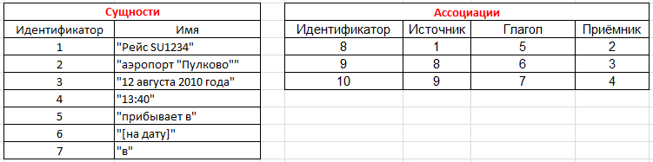

***Недостатки и их устранение***

Самая главная проблема заключается в том, что при работе с большим объемом данных скорость работы будет очень низкой (если вообще будет работать) по причине огромного количества строк в главных таблицах, а также ссылок одних ассоциаций на другие (этот процесс может продолжаться очень долго).

Решением данного недостатка может быть:

* Ограничение уровней поиска ассоциаций (от 5 до 10);
* При вводе недостаточного количества информации (при нахождении большого количества сущностей) блокировать поиск и запрашивать уточнение информации.